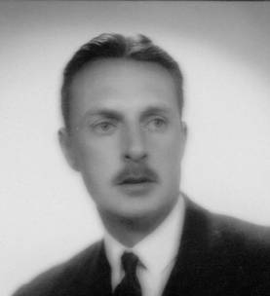
Till minne av John Austin Dickson
1911–2002
Johns (2:6:7 1) föräldrar var Axel Dickson (2:6:7) och Nora, f. Scrope-Hutchinson. Efter studier i England fortsatte han i faderns spår som teodlare på Ceylon, nuvarande Sri Lanka.
Under andra världskriget deltog han med den indiska armén på Malackahalvön mot japanerna, tillfångatogs och sattes i det ökända Changifängelset. Han tvingades som krigsfånge att arbeta på järnvägsbygget genom Burma, vilket senare har beskrivits i filmen ”Bron över floden Kwai”. Under fångenskapen blev han utmärglad intill benen men kunde när kriget var slut efter konvalescens i England återvända till Ceylon och fortsätta ett framgångsrikt arbete som superintendent inom tebranchen.
När kommunisterna kom till makten på ön på 1960-talet, fördrevs han liksom de flesta engelsmännen, och han avsåg att återvända till England för att fortsätta som orchidé- och rosenodlare. Men äventyrslustan tog över och det blev istället avocadoodling i Queensland, Australien.
John var en äkta gentleman, sann odlare, naturvän och en skicklig fotograf. Han lämnar efter sig ”John Dickson Conservation Park” på Tamborine Mountain i Queensland i tacksamhet för vad världen givit honom av skönhet och till yngre generationers inspiration att rätt förvalta vår jord.
Det skulle glädja honom om nu fred äntligen kan skapas på hans älskade Ceylon, de gamla arabernas Serendib, den lustgård dit Adam och Eva fördrevs efter syndafallet.
Johns närmaste är hustrun Caryl, barnen Marianne, Elisabeth, James och Roland med familjer i Australien och systrarna Blanche och Helen i England.
William Dickson
(2:6:11 2:2)

